**LIETUVOS SVEIKATOS MOKSLŲ UNIVERSITETAS**

**VETERINARIJOS AKADEMIJA**

**VETERINARIJOS FAKULTETAS**

**Evelina Lukošienė**

**MINERALINIŲ MEDŽIAGŲ IR VITAMINŲ KIEKIO ANALIZĖ SMULKIŲ GYVŪNŲ MAISTO PAPILDUOSE**

Veterinarinės medicinos vientisųjų studijų

**MAGISTRO BAIGIAMASIS DARBAS**

**Darbo vadovas: Lekt.dr. Vaida Andrulevičiūtė**

**Kaunas, 2013**

**PATVIRTINIMAS APIE ATLIKTO DARBO SAVARANKIŠKUMĄ**

Patvirtinu, kad įteikiamas magistro baigiamasis darbas„Mineralinių medžiagų ir vitaminų kiekio analizė smulkių gyvūnų maisto papilduose“:

1. Yra atliktas mano pačios;
2. Nebuvo naudotas kitame universitete Lietuvoje ir užsienyje;
3. Nenaudojau šaltinių, kurie nėra nurodyti darbe, ir pateikiu visą panaudotos literatūros sąrašą.

Evelina Lukošienė

*(data) (autoriaus vardas, pavardė) (parašas)*

**PATVIRTINIMAS APIE ATSAKOMYBĘ UŽ LIETUVIŲ KALBOS TAISYKLINGUMĄ ATLIKTAME DARBE**

Patvirtinu lietuvių kalbos taisyklingumą atliktame darbe.

Evelina Lukošienė

*(data) (autoriaus vardas, pavardė) (parašas)*

**MAGISTRO BAIGIAMOJO DARBO VADOVO IŠVADOS DĖL DARBO GYNIMO**

*(data) (darbo vadovo vardas, pavardė) (parašas)*

**MAGISTRO BAIGIAMASIS DARBAS APROBUOTAS KATEDROJE**

*(aprobacijos data) (katedros vedėjo vardas, pavardė) (parašas)*

**Magistro baigiamasis darbas yra patalpintas į ETD IS**

*(gynimo komisijos sekretorės (-riaus) parašas)*

**Magistro baigiamojo darbo recenzentas**

*(vardas, pavardė) (parašas)*

**Magistro baigiamųjų darbų gynimo komisijos įvertinimas:**

(*data*) (*gynimo komisijos sekretorės (-riaus) vardas, pavardė*) (*parašas*)

TURINYS

SUMMARY 4

1. ĮVADAS 5

2.1. Svarbiausios mineralinės medžiagos smulkiems gyvūnams 8

2.1.1.Makroelementai 8

2.1.2. Mikroelementai 12

2.2. Mineralinės medžiagos ir vitaminai smulkių gyvūnų sveikatinimui 15

3. TYRIMO METODIKA IR ORGANIZAVIMAS 17

3.1. Mineralinių medžiagų ir vitaminų kiekio analizė maisto papilduose 17

3.2. Maisto papildų vartojimo analizė 17

4. TYRIMO REZULTATAI 18

4.1. Maisto papildai smulkiems gyvūnams 18

4.1.1. Maisto papildų paskirtis, sudėtis ir kiekiai 19

4.1.1.1. Maisto papildai bendram organizmo būklės pagerinimui 20

4.1.1.2. Maisto papildai sveikam kailiui ir odai 23

4.1.1.3. Maisto papildai sąnariams 26

4.2. Maisto papildų vartojimo duomenys 27

4.2.1. Maisto papildų vartojimo dažnumas smulkių gyvūnų populiacijoje 27

4.2.1.1. Maisto papildų vartojimo dažnumas tarp skirtingų gyvūnų rūšių 28

4.2.1.2. Maisto papildų vartojimo dažnumas pagal amžių 28

4.2.1.3. Maisto papildų vartojimo dažnumas pagal sezoniškumą 29

4.2.2. Maisto papildo pasirinkimas priklausomai nuo organizmo būklės 31

4.2.3. Gyvūnų organizmo būklės įvertinimas po maisto papildų vartojimo 32

5. REZULTATŲ APTARIMAS 33

6. IŠVADOS 35

7. NAUDOTA LITERATŪRA 36

**SUMMARY**

Evelina Lukošienė

**The analysis of the amount of mineral content and vitamins in food supplements for small animals**

Master thesis

Thesis leader: Lekt.dr. Vaida Andrulevičiūtė

Lithuanian University of Health Sciences

Faculty of Veterinary

Kaunas, 2013

The coverage of work 35 table 13 picture 13

**The aim and objectives** of the research are to analyze the mineral content and vitamins, and their quantities in the dietary supplements, the differences between components specifically for individual species (dogs/ ats), their impact on the body, and their usage peculiarities.

**The methodology of research and planning**. 12 food supplements have been examined in order to analyze their composition and components (among them 6 were for dogs, 4 – for cats, and 2 – that were suitable for both dogs and cats). The chosen supplements were designed for the following purposes - strengthen the immune system, improve the overall health, and to prevent any diseases of the skin, fur, joints, and bones. The survey of 30 animal owners has been conducted by interviewing 15 cat owners and 15 dog owners. Collected data has been used to measure the following – the affects of food supplements, their benefits and shortfalls, as well as reasons for using those supplements. The most important factors influencing the choice of particular supplement has been addressed as well.

**Results and conclusions.** Food supplements were found to contain essential minerals and vitamins in abundance. Zinc, magnesium, calcium, B group vitamins, and vitamin C were the most common in the supplements researched. The ingredients in both dogs’ and cats’ food supplements were similar, differing only in their quantities. It has been discovered that according to their contents and functionality the researched supplements do not fully comply with their indications. Food supplements for curing and preventing joint diseases have been found to have the most accurate contents’ description. Not all of the supplements researched had the major minerals (vitamins) in their composition. According to the data gathered the nutritional supplements for dogs have been administered more often than the ones for cats. Having researched the same number of dogs and cats, food supplements were administered to 60% of the dogs and 46.6% to the cats. Needs for food supplements vary depending on age. Animals between the ages of 5 to 10 years have higher demand for the supplements - 56.5%, demand is the lowest amongst the animals of 10 years or older - 12.5%. Another important factor influencing the demand for the supplements amongst the small animals is seasonality. The biggest increase in demand is during autumn - 50%, the least is during the summer season - 6%. The research has revealed that small animals often need to supplement their diets with food supplements due to the skin and fur diseases. No side effects have been noticed during the research, 86% of the participants surveyed have confirmed that the food supplements were effective in improving their pet's condition. 14% of participants claimed to not have noticed any difference. Judging by the research conducted it is possible to conclude that, if required, food supplements are useful, they are effective.

**1. ĮVADAS**

Mineralinės medžiagos – tai neorganiniai elementai ar jų junginiai, kurie lieka sudeginus augalų ar gyvūnų organines medžiagas. Bendras šių medžiagų kiekis gyvūnų maiste turi nemažą reikšmę, nes maiste esančios organinės medžiagos geriau suvirškinamos ir įsisavinamos, kai racione yra optimalus mineralinių medžiagų kiekis ir tinkamas atskirų mineralinių elementų santykis. Kiekvienas mineralinių medžiagų elementas veikia specifiškai ir negali būti pakeistas kitu. Yra nustatyta 18 svarbiausių gyvūnams mineralinių elementų, kurie pagal jų reikalingą kiekį racionuose skirstomi į dvi grupes: makroelementai ir mikroelementai.

Makroelementai– mineraliniai elementai, kurių per dieną gyvūnui reikia nuo vieno gramo iki kelių dešimčių gramų, tai – druska (NaCl), kalcis (Ca), fosforas (P), magnis (Mg), kalis (K) ir siera (S). Mikroelementai– mineraliniai elementai, kurių per dieną gyvūnui reikia tik mikrogramais ar miligramais, tai – chromas (Cr), kobaltas (Co), varis (Cu), floras (F), jodas (I), geležis (Fe), manganas (Mn), molibdenas (Mo), selenas (Se), silicis (Si), cinkas (Zn).

Vitaminai tai medžiagos, kurių gyvūnams reikia labai mažais kiekiais ir kurie užtikrina normalią gyvūnų medžiagų apykaitą, jų augimą, reprodukcines funkcijas ir produkcijos gavimą. Vitaminai gali būti tirpūs riebaluose ir/ar vandenyje. Pagal tai yra skirstomi į dvi pagrindines grupes : riebaluose tirpūs vitaminai ir vandenyje tirpūs vitaminai. Tai labai svarbios vitaminų savybės, į kurias reikia atkreipti dėmesį gaminant maisto papildus, kombinuotuosius pašarus taip pat sudarant racionus ir turint tikslą, kad jie bus tinkamai įsisavinami. Riebaluose tirpūs vitaminai– vitaminas A, vit. D, vit. E, vit. K. Vandenyje tirpūs vitaminai– biotinas (vitaminas B7), cholinas (vitaminas B4), inozitas (vitaminas B8), folio rūgštis (vitaminas B9), niacinas (nikotino rūgštis, vitaminas B3 ), pantoteninė rūgštis (vitaminas B5), riboflavinas (vitaminas B2), tiaminas (vitaminas B1), piridoksinas (vitaminas B6), kobalaminas (vitaminas B12), askorbino rūgštis ( vitaminas C).

Su maistu gyvūnai ne visada gauna pakankamą kiekį mineralinių medžiagų ir vitaminų, todėl jų turi gauti papildomai. Geriausiai tam tinka įvairūs maisto papildai, kurių galima įsigyti veterinarijos vaistinėse arba veterinarijos klinikose. Maisto papildai yra praturtinti įvairiomis mineralinėmis medžiagomis. Kruopščiai atrinkti papildai ir vitaminai gyvūnams, jų dantims, akims, kaulams ir sąnariams, odai ar kailiui gali apsaugoti augintinius nuo daugelio kamuojančių problemų.

**Darbo tikslas :** Išanalizuoti maisto papildų sudedamąsias mineralines medžiagas, jų kiekį, skirtumus atskiroms gyvūnų rūšims (šunims/katėms), reikšmę organizmui ir vartojimo ypatybes.

**Darbo uždaviniai :**

1. Įvertinti maisto papildų sudėtį (mineralines medžiagas ir vitaminus), skirtumus bei panašumus tarp šunims ir katėms skirtų maisto papildų sudedamųjų medžiagų ir jų kiekio.
2. Nustatyti ar maisto papildų sudėtinių medžiagų atliekamos funkcijos atitinka maisto papildo apraše nurodomas indikacijas.
3. Nustatyti kokią įtaką maisto papildų pasirinkimui turi gyvūno rūšis, amžius, sezoniškumas ir sveikatos sutrikimai.
4. Remiantis apklausos duomenimis, nustatyti maisto papildų veiksmingumą, atsižvelgiant į organizmo sutrikimus.

**2. LITERATŪROS APŽVALGA**

## 2.1. Svarbiausios mineralinės medžiagos smulkiems gyvūnams

### 2.1.1.Makroelementai

**Kalcis (Ca)**

Organizme kalcio yra daugiausia, jis sudaro beveik du procentus viso kūno svorio. Kalcis – vienas iš svarbiausių mineralų, reikalingas kaulams bei dantims formuotis. Taip pat jis dalyvauja raumenų ir nervų veikloje, kraujo krešėjime. Kalcio homeostazę organizme palaiko trys organai : žarnynas, inkstai ir griaučiai. Laktacijos metu dar svarbios yra pieno liaukos, o nėštumo metu – placenta ir vaisius. Kalcis yra absorbuojamas ir sekretuojamas į žarnyną. Apie 99 % viso organizme esančio kalcio randama skelete. Šis kalcis yra nepakeičiamas, manoma, kad tik mažiau nei 1% kalcio pakeičiamas (DiBartola, 2012; http://www.diagnostic.lt/pacientams/tyrimai/biocheminiai-tyrimai ).

Kalcis - pagrindinis kaulų struktūrinis komponentas. Kalcis yra kraujo sudėtinė dalis, jis dalyvauja kraujo krešėjimo procese. Be to, kalcis yra ląstelės struktūrinių komponentų sudėtinė dalis (Mcdonald et al., 2011). Jis būtinas nervų sistemos veiklai, visų organizmo liaukų ląstelių sekrecinei veiklai bei aktyvinant fermentus. Kalcio apykaitą organizme reguliuoja hormonai: parathormonas (PTH), kalcitoninas, aktyvi vitamino D hormoninė forma – kalcitriolis. Šių hormonų pusiausvyra palaiko pastovią kalcio koncentraciją kraujyje (DiBartola, 2012).

Norint nustatyti kalcio koncentraciją, tiriamas bendrasis kalcio kiekis – sujungtasis ir laisvasis (jonizuotas) kartu. Kadangi didžioji dalis Ca susijungusi su albuminu, albumino koncentracijos svyravimai keičia ir bendrojo kalcio koncentraciją – mažėjant albumino koncentracijai, mažėja ir bendrasis kalcis. Kalcio koncentracija gali padidėti dėl organizmo dehidratacijos (kai netenkama daug skysčių). Kalcis geriausiai įsisavinamas, kai kalcio ir fosforo santykis lygus 1:1,3, o kalcio ir magnio santykis lygus 1:0,5. Kalciui pasišalinti iš kaulų trukdo boras (Ammerman, Baker,1995).

Trūkstant kalcio, jaunikliams gali deformuotis kaulai (rachitas) ir sulėtėti augimas. Kalcio poreikis didesnis nėščioms ir žindančioms patelėms, vyresniems gyvūnams. Dėl kalcio trūkumo gali suminkštėti kaulai, gresia kaulų išretėjimas (osteoporozė), nugaros ir kojų traukuliai, depresija (Tisch, 2006). Hipokalcemija gali atsirasti dėl: hipoparatirozės (ji gali būti idiopatinė, atsiradusi po operacijų kaklo srityje ar dėl magnio stokos), vitamino D3 stokos (kai jo trūksta maiste ar sutrikęs jo pasisavinimas žarnyne), inkstų ligų, pseudohipoparatirozės ir kitų retai pasitaikančių priežasčių (piktybinių navikų, ūminio pankreatito) (Kučinskienė, 2008).

Daug kalcio galima prarasti smarkiai prakaituojant, patiriant didelį fizinį krūvį. Gausus maisto, kuriame didelis kiekis natrio, vartojimas skatina kalcio išsiskyrimą su šlapimu ir padidina jo poreikį. O taip pat kalcio išsiskyrimas labai padidėja vartojant daug baltymų turinčio maisto (Tisch, 2006).

Dažniausios hiperkalcemijos priežastys yra pirminė hiperparatirozė ir hiperkalcemija, atsirandanti dėl piktybinio proceso. Taip pat ji gali atsirasti dėl gydymo kalcio preparatais, diuretikais, dėl inkstų ligų. Hiperkalcemija gali sukelti neurologinius ir psichikos sutrikimus, virškinamojo trakto f-jos sutrikimus (anoreksiją, pilvo skausmą, pykinimą, vidurių užkietėjimą), inkstų veiklos sutrikimus (dėl kurių išsivysto poliurija, inkstų akmenligė, kankina troškulys), širdies aritmiją (Kučinskienė, 2008).

**Fosforas ( P )**

Fosforas – vienas iš svarbiausių mineralinių elementų organizme (antras po kalcio). Šie du elementai tarpusavyje glaudžiai „bendradarbiauja“, ko pasakoje stiprinami kaulai ir dantys.   
Fosforas – tai kaulų ir dantų sudėtinis komponentas. Jis svarbus maisto medžiagų pasisavinimui ir apykaitai, dalyvauja baltymų sintezėje, energijos gamyboje ir apykaitoje, padeda perduoti genetinę informaciją, reikalingas smegenų, kepenų, inkstų biocheminiams procesams (Mcdonald et al., 2011).

Fosforo homeostazę organizme palaiko trys organai: plonoji žarna, inkstai ir griaučiai. Fosforo organizme yra daug, apie 80-85% jo įeina į griaučių sudėtį kaip hidroksiapatitas, o kita dalis pasiskirsto visuose audiniuose ir skysčiuose. Ląstelėse daugiausia fosforo yra kovalentiškai susijungusio su lipidais, baltymais, angliavandeniais ir kitomis organinėmis medžiagomis, kurios atlieka gyvybiškai svarbias f-jas: tai fosfolipidai, nukleorūgštys, membranų ir citozolio sudėtiniai elementai, makroerginiai junginiai (DiBartola, 2012).

Fosforas kartu su kalciu yra pagrindinė kaulų ir dantų sudedamoji dalis. Jis įeina į organinių rūgščių - lecitino, kefalino, sfingomielino, nukleino rūgščių, įvairių nukleotidų sudėtį, dalyvauja medžiagų apykaitoje, svarbus reprodukciniuose procesuose perduodant įgimtas savybes, palaiko pastovią audinių ir organų skysčių sudėtį (Suttle, 2010).

Didelė hipofosfatemija yra reta ir išryškėja raumenų silpnumu. Dėl to gali išsivystyti kvėpavimo nepakankamumas, tokiu atveju būtina greitai sušvirkšti fosfatų. Hipofosfatemija gali išsivystyti dėl hiperparatirozės, įgimto fosfatų reabsorbcijos inkstų kanalėliuose nepakankamumo, fosforo stokos maiste (Kučinskienė, 2008).

Fosforo trūkumas gali būti genetinės kilmės. Trūkstant fosforo gali kamuoti silpnumas, kaulų skausmai, apetito nebuvimas. Kai fosforo trūksta maisto produktuose, organizmas ima naudoti jo atsargas iš kaulų. Trūkstant fosforo žymiai padidėja kalcio išskyrimas su šlapimu, o tai gali paveikti kaulų mineralizaciją (Tisch, 2006).

Esant hiperfosfatemijai, minkštuosiuose audiniuose kaupiamas kalcis. Ji gali išsivystyti dėl inkstų veiklos nepakankamumo, hipoparatirozės, hemolizės, pseudohipoparatirozės. Esant fosforo pertekliui organizme sunkiau pasisavinamas kalcis (Kučinskienė, 2008).

**Kalis (K)**

Kalis yra svarbiausias ląstelių katijonas. Kalis reikalingas širdies, skeleto raumenų, nervų sistemos darbui. Veikdamas kaip natrio antagonistas, jis reguliuoja skysčių pusiausvyrą organizme (<http://www.diagnostic.lt/pacientams/tyrimai/biocheminiai-tyrimai>). Inkstai yra pagrindinis kalio pusiausvyrą palaikantis organas, jie išskiria 80% kalio pertekliaus. Kalis dalyvauja organizmo skysčių apykaitoje, daugelyje fermentinių procesų, aktyvina sekrecinę endokrininių liaukų veiklą. Kalis mažina baltymų brinkimą ir didina ląstelių sienelių pralaidumą. Kalio jonai dalyvauja nervinio impulso plitime raumenyse (Tisch, 2006).

Kalio gali trūkti dėl netinkamo maitinimosi - kai jo trūksta maiste. Kita priežastis - per didelis jo pašalinimas pro inkstus (dėl diuretikų – furosemido), virškinamąjį traktą (viduriuojant), gausiai prakaituojant. Taip pat gali atsirasti trūkumas, kai dėl alkalozės ląstelės išorėje esantis kalis pereina į ląstelę. Kalio kiekiui mažėjant, užkietėja viduriai, vis labiau pažeidžiami raumenys. Esant didelei hipokalemijai gali suparalyžiuoti, sustoti kvėpavimas. Šio mineralo poreikis didesnis daugiau fiziškai judantiems gyvūnams. Trūkstant kalio gali sutrikti refleksai, stoti širdis ( Kučinskienė, 2008).

Kalio koncentracijos kraujo serume padidėjimas (hiperkalemija) virš rekomenduojamo dydžio yra sunki būklė, kurią sukelia sutrikusi elektrolitų pusiausvyra (Tisch, 2006). Didelis kalio kiekis serume dažniausiai susijęs su inkstų nepakankamumu, kai inkstai nesugeba pašalinti kalio pertekliaus esant susilpnėjusiai glomerulų filtracijai. Kita hiperkalemijos priežastis susijusi su būsenomis, kai kalis didesniais kiekiais nei įprastai patenka iš ląstelių į tarpląstelinį skystį (didelis audinių pažeidimas, padidėjęs fizinis aktyvumas, badas, organizmo acidozė, miokardo infarktas ir kt.) (Kučinskienė, 2008).

**Siera (S)**

Mineralas reikalingas daugelio organizmo baltymų sintezei, kurie sudaro raumenis, kaulus, odą, plaukus, kremzles, dantis (Suttle, 2010).

Siera įeina į baltymų, aminorūgščių, kai kurių hormonų (insulino), vitaminų (B1, biotino) sudėtį. Ji reikalinga virškinimui, nes įeina į aminorūgščių sudėtį. Kepenyse pasigaminusi sieros rūgštis suriša rezorbuotus storojoje žarnoje žalingus baltymų puvimo produktus. Siera kaip insulino sudėtinė dalis padeda reguliuoti cukraus kiekį kraujyje (Mcdonald et al., 2011).

**Magnis (Mg)**

Magnis – vienas iš trijų mineralų (kiti – kalcis ir fosforas), kurie yra labai svarbūs kaulų sandarai. Magnis labai svarbus medžiagų apykaitai, jis dalyvauja daugelio fermentų veikloje, yra reikalingas aktyvuoti apie 300 fermentų. Nuo jo priklauso glikolizė ir oksidacija (Suttle, 2010).

Neorganinių junginių pavidalu magnis randamas kauluose, kituose audiniuose magnis būna organinių junginių pavidalu. Magnis dalyvauja daugelio fermentų veikloje, dalyvauja angliavandenių, lipidų, energijos apykaitoje, termoreguliacijos procese, baltymų sintezėje, nervų sistemos veikloje. Riebalų rūgštys, per didelis fosfatų kiekis maiste sutrikdo magnio absorbciją. Mg apykaita organizme glaudžiai susijusi su K ir Ca jonais. Ląstelėse Mg funkcionuoja kaip Ca antagonistas – padidėjus Mg koncentracijai, Mg jonai įsiterpia ląstelėje vietoje Ca molekulių ir veikia kaip natūralus Ca antagonistas.Vartojant daug Ca, Mg poreikis padidėja. Mg silpnina raumenų susitraukimą ir kraujagyslių tonusą, padeda išvengti širdies aritmijų (Mcdonald et al., 2011).

Hipomagnezija išsivysto nepakankamai gaunant Mg su maistu, sutrikus jo absorbcijai žarnyne, vemiant, viduriuojant. Esant hipomagnezijai sutrinka nervų ir raumenų funkcija, kuriai būdingas padidėjęs dirglumas, drebulys, traukuliai, raumenų silpnumas (Kučinskienė, 2008). Trūkstant magnio iš organizmo pašalinamas ir kalcis. Daugiau magnio reikia nėščioms ir žindančioms patelėms. Magnio stoką gali jausti vyresnio amžiaus gyvūnai. Magnio trūkumas skatina osteoporozės vystymąsi. Trūkstant magnio, gali greičiau vystytis aterosklerozė, jaunikliams sulėtėja augimas (Tisch, 2006).

Hipermagnezija pasitaiko retai, tačiau gali būti esant inkstų nepakankamumui. Hipermagnezija sustiprina hiperkalemijos poveikį širdžiai, trikdo širdies laidžiosios sistemos veiklą, lėtiną nervinio impulso perdavimą, mažina skausmo ir temperatūros pajutimą. Jei Mg koncentracija labai didelė gali sustoti širdis (Kučinskienė, 2008).

### 2.1.2. Mikroelementai

**Geležis (Fe)**

Geležis yra vienas svarbiausių elementų, padedančių susidaryti raudoniesiems kraujo kūneliams (eritrocitams) bei specialiems fermentams. Daugiau nei 90 procentų organizme esančios geležies sudaro junginius. Svarbiausias jų – hemoglobinas, kuris perneša deguonį iš plaučių į audinius. Geležis kaupiasi kaulų čiulpuose, blužnyje, kepenyse. Įeina į daugelio fermentų sudėtį, svarbi neurologiniams procesams. Trūkti geležies gali greitai augantiems jaunikliams, patelėms netekus daug kraujo gimdymo metu arba dėl prastos mitybos. Blyški oda, silpnumas, nuovargis – visi šie požymiai būdingi anemijai (mažakraujystei), kuri atsiranda dėl geležies trūkumo (Ammerman, Baker, 1995). Ši liga sutrikdo sveikatą. Perdozavus geležies gresia apsinuodijimas, kuris jaunikliams gali būti mirtinas. Geležies perteklius yra toksiškas. Neigiamas geležies pertekliaus poveikis kyla dėl to, kad organizmas neturi jos pertekliaus šalinimo mechanizmo. Geležis iš organizmo gali išsiskirti tik su krauju, todėl senstant organizme kaupiasi jos atsargos (Mcdonald et al., 2011).

**Manganas (Mn )**

Manganas – tai elementas, dalyvaujantis organizmo medžiagų apykaitoje, įeina į daugelio fermentų sudėtį. Šio mikroelemento reikia vitamino B1 ir vitamino E apykaitai (Mcdonald et al., 2011). Jis aktyvina veiklą tų fermentų, kurie lemia normalų virškinimą ir maisto utilizavimą. Manganas veikia kaip katalizatorius skaidant riebalus ir cholesterolį, svarbus smegenų ir nervų mitybai, būtinas normaliam skeleto vystymuisi, skatina lytinių hormonų gamybą. Nustatyta, kad osteoporoze sergančių gyvūnų kraujo plazmoje mangano koncentracija būna sumažėjusi. Mangano perteklius yra toksiškas (Tisch, 2006).

**Jodas (I)**

Jodas gyvūno organizme aptinkamas labai mažais kiekiais. Jodas reguliuoja organizmo išskiriamos energijos kiekį skatindamas medžiagų apykaitą, padeda skaidyti riebalus (Mcdonald et al., 2011). Jodo reguliarus ir pakankamas vartojimas yra būtinas normaliam jauniklių augimui, vystymuisi, sveikatai. Pagrindinis jodo šaltinis – joduota druska. Jodas svarbus skydliaukės veiklai, nes dalyvauja hormonų sintezėje ir įeina į jų sudėtį (Suttle, 2010). Tiek jodo stoka, tiek ir perteklius neigiamai veikia skydliaukę. Skydliaukė – kaklo priekyje esanti didžiausia organizmo endokrininė liauka. Jos gaminamos chemiškai aktyvios medžiagos – hormonai – palaiko normalią organizmo medžiagų apykaitą. Normali skydliaukės veikla lemia protinės veiklos intensyvumą, plaukų, odos ir dantų būklę. Nuo jos veiklos didele dalimi priklauso išvaizda, temperamentas. Skydliaukės hormonų gamybai reikalingas jodas. Stokojant jodo gali padidėti skydliaukė, sulėtėti medžiagų apykaita, oda tampa šiurkšti, plaukai šiurkštūs, lūžinėjantys, didėja svoris dėl energijos eikvojimo sumažėjimo, silpsta fizinė energija, pažeidžiama reprodukcinė funkcija. Jodo perteklius veikia toksiškai (Tisch, 2006).

**Fluoras (F)**

Fluoras padeda kalciui kauptis ir įsitvirtinti kauluose. Fluoras įeina į dantų ir kaulinio audinio sudėtį. Jis saugo dantis nuo ėduonies. Fluoro randama geriamajame vandenyje. Trūkstant fluoro, jaunikliams sutrinka kaulinio audinio, dentino ir dantų emalio formavimasis, suaugusiems vystosi dantų ėduonis, didėja osteoporozės rizika. Fluoro perteklius yra kenksmingas – atsiranda fluorozė, pasireiškianti dantų emalio susidarymo sutrikimu (Mcdonald et al., 2011).

**Varis (Cu)**

Šis mikroelementas padeda išsaugoti normalią kraujo sudėtį – dalyvauja susidarant hemoglobinui, skatina geležies įsisavinimą, gerina kaulų struktūrą. Varis dalyvauja medžiagų apykaitoje, kraujo gamyboje. Jis įeina į įvairių fermentų sudėtį, skatina raudonųjų kraujo kūnelių gamybą, jų brendimą, kaulų čiulpų susidarymą. Varis kaupiasi smegenyse ir kepenyse. Trūkstant vario naujagimiai gali susirgti anemija. Vario rezorbcija susilpnėja vartojant daug cinko ir vitamino C (Suttle, 2010). Vario daug netenkama gausiai prakaituojant. Jo trūkumas susilpnina imuninę sistemą. Vario perteklius organizmui kenksmingas. Perdozavus vemiama, viduriuojama, galima susirgti kepenų ligomis (Tisch, 2006).

**Chromas (Cr)**

Chromas – svarbus angliavandenių, baltymų ir riebalų apykaitai, kurią sąlygoja svarbiausias hormonas insulinas. Kartu su insulinu chromas dalyvauja cukraus apykaitoje ir stabilizuoja cukraus kiekį kraujyje, valo arterijas mažindamas cholesterolio bei trigliceridų kiekį, reguliuoja apetitą.  
Chromas dalyvauja angliavandenių ir riebalų apykaitoje, aktyvina fermentų veiklą. Chromo stygius gali kelti riziką susirgti ateroskleroze, širdies ligomis, sulėtinti augimą. Vyresnio amžiaus gyvūnų organizme chromo mažėja. Chromo reikia daugiau tiems, kurie patiria didesnį fizinį krūvį (Mcdonald et al., 2011).

**Cinkas (Zn)**

Cinkas yra mikroelementas, būtinas daugeliui organizmo biologinių funkcijų. Didžiausios cinko koncentracijos gyvūnų organizme randamos – odoje ir plaukuose. Jis labai svarbus imuninės sistemos veiklai, padeda formuotis skeletui, atsinaujinti ląstelėms. Cinkas būtinas žmogaus augimui ir brendimui, normaliai lytinių liaukų veiklai, dalyvauja virškinimo procese. Cinko dažnai trūksta jaunikliams, nėščioms bei žindančioms patelėms. Stokojant cinko lėtai gyja žaizdos, netenkama svorio, sulėtėja jauniklių augimas ir lytinis brendimas, slenka plaukai, susilpnėja imuninė sistema, sumažėja atsparumas infekcijoms, susilpnėja skonio ir uoslės jutimas, atsiranda regėjimo sutrikimai. Jo įsiurbimą gali blokuoti kalcis ir geležis (Ammerman, Baker, 1995). Kasdien vartojant cinką didelėmis dozėmis galima pakenkti imuninei sistemai, pabloginti kitų mineralinių medžiagų (pvz. vario) apykaitą. Jo perteklius yra kenksmingas – sukelia vėmimą, pilvo skausmus, viduriavimą. Cinku apsinuodyti galima per maistą, kuris buvo laikomas cinkuotuose induose (Mcdonald et al., 2011).

**Selenas (Se)**

Selenas – stiprus antioksidantas. Jis apsaugo ląstelių membraną ir trukdo susidaryti laisviesiems radikalams. Dėl to mažėja rizika širdies bei kraujagyslių sistemos ligomis. Selenas yra svarbus audinių elastingumui palaikyti, oksidacijos metu lėtina audinių senėjimą bei stiprina imuninės sistemos. Cinkas, kalcis ir varis neutralizuoja seleno poveikį organizmui, vitaminas E – stiprina (Surai, 2006). Selenas veikia kaip antioksidantas, mažina aterosklerozės riziką. Trūkstant seleno gali pagreitėti senėjimo procesas, suglebti oda, atsirasti pleiskanų. Dėl jo stygiaus susilpnėja raudonųjų kraujo kūnelių atsparumas, gali sutrikti širdies ir kasos veikla. Per didelis seleno kiekis organizmui yra toksiškas, tačiau dažniausiai pasitaiko tik jo trūkumas. Apsinuodijus selenu pradeda slinkti plaukai (Tisch, 2006).

## 2.2. Mineralinės medžiagos ir vitaminai smulkių gyvūnų sveikatinimui

Gyvūno kūnas yra sudarytas iš vandens, organinių ir neorganinių medžiagų. Neorganinės medžiagos tai mineralai. Mineralinės medžiagos yra būtinos gyvūnų organizmui. Svarbiausios iš jų – kalcis – sudaro pagrindinę kaulų ir dantų masę, svarbus nervų, raumenų, širdies darbui, dalyvauja kraujo krešėjime. Fosforas yra kaulų sudedamoji dalis, svarbus fermentų, raumenų veiklai, energijos gamybai. Magnis kaupiasi kauluose, svarbus medžiagų, ypač riebalų apykaitai, skatina širdies ir raumenų susitraukimus, stimuliuoja nervų sistemos veiklą. Natris - palaiko vandens balansą organizme, stimuliuoja nervų veiklą. Geležis – kraujo sudedamoji dalis, padeda aprūpinti audinius ir organus deguonimi. Varis padeda absorbuoti Fe, yra kraujo sudedamoji dalis. Dauguma natūraliai egzistuojančių mineralinių medžiagų yra randama organizmo audiniuose, todėl kad jie yra maisto duodamo gyvūnams sudedamoji dalis. Jei racione yra per didelė arba per maža mineralų koncentracija, pasireiškia trūkumo arba pertekliaus požymiai. Kai kurių mineralų (dažniausiai mikroelementų) fiziologinė ir toksinė dozės skiriasi nedaug. Pasitaiko apsinuodijimo atvejų, kai racione yra per didelė seleno, molibdeno, vario koncentracija. Labai toksiški mineralai yra švinas, kadmis, gyvsidabris. Ilgalaikis mineralų trūkumas sukelia specifinius organizmo sutrikimus (pvz., dėl jodo trūkumo padidėja skydliaukė). Nedidelis jų trūkumas specifinių simptomų nesukelia, o pasireiškia bendrai negalavimai – apatiškumas, sumažėjęs apetitas. Kurie dažnai nepastebimi, nes sunkiai diagnozuojami. Svarbu yra ne tik reikiamas mineralų kiekis racione, bet ir jų pasisavinimas (Mcdonald et al., 2011).

Kiek mineralinių medžiagų organizmas pasisavins, priklauso nuo įvairių veiksnių: gyvulio lyties, amžiaus, sveikatos, maisto medžiagų balanso racione, elemento cheminės formos (pvz., gerai pasisavinama dvivalentė geležis, o trivalentė pasisavinama blogai), kitų elementų kiekio ir santykio (didelė sieros ir cinko koncentracija sumažina vario pasisavinimą), pašarų ruošimo technologijos, mineralus surišančių komponentų racione. Mineralinės medžiagos yra svarbios tuo, kad dalyvauja organizmo medžiagų apykaitoje, svarbios kataliziniam fermentų aktyvumui, atlieka struktūrinę funkciją. Kai kurie mineralai dalyvauja organizmo rūgštinėse reakcijose ir yra svarbūs elektrolitų pusiausvyrai (<http://www.canadasguidetodogs.com/health/nutritionarticle25.htm>).

Vitaminai yra nedidelės molekulinės masės organiniai junginiai. Vitaminai, provitaminai, be kelių išimčių, turi būti absorbuojami gyvūno virškinamajame trakte. Jie gaunami cheminės sintezės, fermentacijos būdu ir išskiriami iš augalinių bei gyvūninės kilmės medžiagų (Jeroch ir kt., 2004). Vitaminai yra gyvybiškai svarbūs visam organizmui ir veikia kartu su mineralinėmis medžiagomis, riebalų bei aminorūgštimis. Jie svarbūs pasisavinant kitas maisto medžiagas (mineralines medžiagas) ir panaudojant jas energijai gauti bei kūno struktūrai formuoti. Dalyvaudami sudėtinguose medžiagų apykaitos procesuose, jie palaiko ar padeda palaikyti normalias organizmo funkcijas. Riebaluose tirpūs vitaminai (A, D, E, K) organizme kaupiasi, todėl jų negalima padauginti. Vandenyje tirpūs vitaminai (B grupės) iš organizmo išsiskiria kartu su išmatomis, todėl jų šuo turėtų gauti kiekvieną dieną (Khalsa, 2009).

Svarbiausi šie: vitaminas A – regėjimui, odai, kaulams, dantims, nervų sistemai. Vitaminas D – Ca ir F apykaitai, kaulėjimo procesams. Vitaminas E – medžiagų apykaitai organizme. B grupės vitaminai – skatina ir gerina medžiagų apykaitą, svarbūs nervų sistemai, širdies ir raumenų darbui, audinių kvėpavimo procesams. Vitaminas C - mažina sąnarių skausmus ir yra artimai siejamas su klubo sąnario displazija (<http://www.dinovite.com/itch2.html>; Kubilienė, 2002).

Kai su maistu negaunama pakankamai vitaminų, išsivysto hipovitaminozė. Ji pasireiškia bendru organizmo negalavimu: greitai pavargstama, juntamas silpnumas, mažėja apetitas, susilpnėja jo organizmas ligoms. Ilgesnį laiką stingant tik kurio nors vieno vitamino,susergama jam būdinga avitaminoze.Per didelis vitaminų kiekis sukelia hipervitaminozę. Ji pasitaiko perdozavus grynus vitaminus.Todėl juos reikia vartoti atsargiai, tiksliai laikantis nurodytų instrukcijų normų. Kiek organizmui reikia vitaminų, priklauso nuo gyvenimo ir klimato sąlygų,mitybos pobūdžio, vitaminų reikšmės medžiagų apykaitai. Vitaminų poreikis padidėja sergant, dirbant sunkų fizinį darbą, šalto ar karšto klimato sąlygomis, smarkiai prakaituojant, dirbant su cheminėmis medžiagomis. Kartais vitaminų gali trūkti valgant ir vitaminingus maisto produktus, mat netinkamai paruoštuose ir netinkamai laikomuose produktuose vitaminai greitai yra (Ammerman, Baker, 1995).

# 3. TYRIMO METODIKA IR ORGANIZAVIMAS

Tyrimas atliktas remiantis smulkiems gyvūnams gaminamais ir siūlomais maisto papildais. Duomenys tyrimui buvo renkami 2011–2012 m. veterinarijos vaistinėse ir veterinarijos klinikose. Siekiant išanalizuoti maisto papildų sudėtį, buvo išnagrinėta 12 maisto papildų (iš jų 6 skirti šunims, 4 – katėms, 2 – tinkami ir šunims ir katėms). Pasirinkit maisto papildai skirti – imuniteto stiprinimui, bendram organizmo būklės gerinimui, odos, kailio, sąnarių, kaulų ligų gydymui ir jų profilaktikai. Maisto papildai tyrimui pasirinkti, pagal jų atliekamų funkcijų svarbą.

Tyrimo metu buvo atlikta apklausa. Atsižvelgiant į jos duomenis gauta išsamesnė informacija apie maisto papildus, jų vartojimo ypatybes. Analizė sudaryta apklausus 30 gyvūnų savininkų ( iš jų 15 laiko kates ir 15 – šunis) .

## 3.1. Mineralinių medžiagų ir vitaminų kiekio analizė maisto papilduose

Tiriant maisto papildus buvo išnagrinėtos jų sudedamosios dalys. Didžiausias dėmesys kreipiamas į mineralines medžiagas ir vitaminus. Papildai analizuoti pagal jų kiekį, svarbą ir indikacijas atlikta analizė. Atlikta palyginamoji analizė siekiant palyginti sudedamųjų dalių kiekius, tų papildų, kurių sudėtis ir paskirtis panaši. Šiai analizei pasirinkti papildai skirti tam tikroms gyvūnų rūšims (pvz. maisto papildai skirti tik šunims, tik katėms ar ir šunims ir katėms) .

## 3.2. Maisto papildų vartojimo analizė

Atliekant ši tyrimą buvo remtasi duomenimis, kurie gauti atliktos apklausos metu. Apklausa atlikta atsitiktiniu būdu. Joje dalyvavo atsitiktinai sutikti gyvūnų savininkai, apsilankę veterinarijos klinikose, veterinarijos vaistinėse. Pagal surinktus duomenis vertinama maisto papildų poveikis, jų teikiama žala ar nauda, priežastys dėl kurių vartojami papildai. Svarbiausi veiksniai įtakojantys didesnę tam tikrų maisto papildų paklausą.

# 4. TYRIMO REZULTATAI

## 4.1. Maisto papildai smulkiems gyvūnams

Atsižvelgiant į tai, kad maisto papildų pasiūla yra labai didelė, tyrimui jie buvo pasirinkti atsitiktinai. Lentelėje Nr.1 pateikta bendra informacija apie maisto papildus t.y. analizuotų maisto papildų pavadinimai, gyvūno rūšis, kuriai jis skirtas, ir maisto papildų paskirtis.

**1 lentelė. Maisto papildai šunims ir katėms**

|  |  |  |  |
| --- | --- | --- | --- |
| **Eil. nr.** | **Pavadinimas** | **Gyvūno rūšis** | **Paskirtis** |
| 1. | VETZYME Pure Cod Liver Oil | Šunys ir katės | Naudojant rekomenduojamomis dozėmis, kiekvieną dieną organizme palaikomas reikiamas natūralių vitaminų A ir D lygis, kuris padeda išlaikyti gerą organizmo būklę ir kondiciją. |
| 2. | Super Solvitax Pure Cod Liver Oil | Šunys ir katės | Naudojant rekomenduojamomis dozėmis kiekvieną dieną organizme palaikomas reikiamas natūralių vitaminų A ir D lygis, kuris padeda išlaikyti gerą organizmo būklę ir kondiciją. |
| 3. | APTUS Multicat | Katės | Rekomenduojamas naudoti esant stresui, vaikingumo ir žindymo laikotarpiais, bei augantiems kačiukams nuo trečios amžiaus savaitės. Pakankamam vitaminų bei mikroelementų kiekio užtikrinimui. |
| 4. | KITZYME Healthy Cat | Katės | Rekomenduojamas organizmui papildyti mineralinėmis medžiagomis, vitaminais, baltymais, sveikstant po ligų, vyresnio amžiaus bei besilaukiančioms katėms. |
| 5. | APTUS Multidog | Šunys | Rekomenduojamas jei racione yra nepakankamas vitaminų bei mikroelementų kiekis (dėl streso, ligos ar netinkamo šėrimo). |
| 6. | VETZYME Once a Day | Šunys | Rekomenduojamas organizmui papildyti mineralinėmis medžiagomis, baltymais ir vitaminais. |
| **Eil. nr.** | **Pavadinimas** | **Gyvūno rūšis** | **Paskirtis** |
| 7. | OleoDERM | Šunys | Rekomenduojamas esant odos susirgimams. |
| 8. | DermaDIET | Šunys | Rekomenduojamas norint pagerinti kailio ir odos būklę. |
| 9. | Dermafit‘ Cat | Katės | Rekomenduojamas norint palaikyti odos funkcijas po dermatozės ar esant gausiam plaukų slinkimui. |
| 10. | Pet-phos Feline Special Fur | Katės | Rekomenduojamas odos ir kailio atsinaujinimui, ypač prieš parodas ar pasirodymus. |
| 11. | CANVIT CHONDRO (mažų veislių šunims), CANVIT CHONDRO MAXI (didelių veislių šunims) | Šunys | Skirtas turintiems judėjimo aparato, sąnarių ar raiščių problemų, vyresnio amžiaus šunims. |
| 12. | VETZYME Flexible Joint | Šunys | Padeda išlaikyti sveikus, lanksčius sąnarius. Rekomenduojamas seniems ir didelių veislių šunims turintiems sąnarių problemų. |

### 4.1.1. Maisto papildų paskirtis, sudėtis ir kiekiai

Maisto papildai pagal sudarančias mineralines medžiagas ir vitaminus, bei jų kiekius suskirstyti į grupes pagal tokius kriterijus:

* Maisto papildai skirti norint išlaikyti ar pagerinti bendrą organizmo būklę ir kondiciją šunims ir katėms. ( Toliau žymima – Nr.1)
* Maisto papildai skirti norint išlaikyti ar pagerinti bendrą organizmo būklę ir kondiciją katėms. ( Toliau žymima – Nr.2)
* Maisto papildai skirti norint išlaikyti ar pagerinti bendrą organizmo būklę ir kondiciją šunims. (Toliau žymima – Nr3.)
* Maisto papildai skirti skirti šunims siekiant pagerinti odos ir kailio būklę, sergant arba profilaktiškai. (Toliau žymima – Nr.4)
* Maisto papildai skirti skirti šunims siekiant pagerinti odos ir kailio būklę sergant arba profilaktiškai. (Toliau žymima –Nr.5)
* Maisto papildai skirti šunų sąnariams, esant įvairiems sutrikimams arba profilaktiškai. (Toliau žymima – Nr.6)

**4.1.1.1. Maisto papildai bendram organizmo būklės pagerinimui**

Remiantis specialistų ir literatūros šaltinių duomenimis maisto papildai ( 2, 3, 4, 5, 6 ir 7 lentelės) tinkami ne tik kaip profilaktikos priemonė, siekiant organizmą papildyti mineralinėmis medžiagomis ir vitaminais, bet ir galimi vartoti norint pagerinti organizmo būklę po įvairių ligų.

Lentelėse (Nr.2, Nr.3) pateikiamos dviejų maisto papildų (Nr.1) pagrindinės sudedamosios mineralinės medžiagos ir vitaminai. Jų kiekiai (TV/5ml), paros dozė palyginami 1 pav.

**2 lentelė. Maisto papildai – Nr.1 3 lentelė. Maisto papildai – Nr.1**

|  |  |
| --- | --- |
| VETZYME Pure Cod Liver Oil | |
| Sudėtis : | Vitaminas A (palmitatas)  Vitaminas D (cholekalciferolis)  Vitaminas E (alfa tokoferolio acetatas)  Menkių kepenų aliejus  Poli nesočiosios riebalų rūgštys |

|  |  |
| --- | --- |
| Super Solvitax Pure Cod Liver Oil | |
| Sudėtis : | Vitaminai : A (palmitatas), D (cholekalciferolis), E (alfa tokoferolio acetatas)  Poli-nesočiosios riebalų rūgštys |

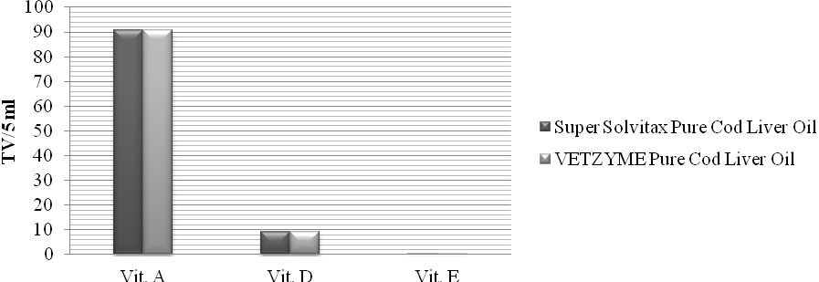

1 pav. Maisto papildų – Nr.1 sudedamųjų medžiagų kiekio skirtumai

Iš diagramos (1 pav.) matyti, kad abiejų maisto papildų vitaminų kiekis yra vienodas. Didžiausią dalį (90,7%) naudotiną paros dozei sudaro vitaminas A – 90,7% . Vitaminas D – 9,1%, o vitamino E yra mažiausiai – 0,2%. Remiantis literatūros duomenimis ir tyrimais žinoma, kad šių medžiagų kompleksas organizmui svarbus norint išlaikyti gerą sveikatos būklę.

Lentelėse (Nr.4, Nr.5) pateikiamos dviejų maisto papildų (Nr.2) pagrindinės sudedamosios mineralinės medžiagos ir vitaminai. Jų sudedamosios dalys lyginamos grafike 2 pav.

**4 lentelė. Maisto papildas – Nr.2 5 lentelė. Maisto papildas – Nr.2**

|  |  |
| --- | --- |
| APTUS Multicat | |
| Sudėtis : | Vitaminai : A (E672), D3 (E671), E, C (E300), B1, B2, B6, B12;  Nikotino rūgštis, pantoteno r., folio r., biotinas.  Cinkas (Zn)  Kalcis (Ca) |

|  |  |
| --- | --- |
| KITZYME Healthy Cat | |
| Sudėtis : | Vitaminai: B1, B2, B6, B12;  Nikotino rūgštis, folio r.  Kalcis (Ca) (kalcio karbonatas, dikalcio fosfatas), cinkas (Zn), Silicis (Si) (silicio dioksidas), Magnis (Mg) (magnio stearatas)  Priedai : Spanguolių milteliai, alaus mielės. |

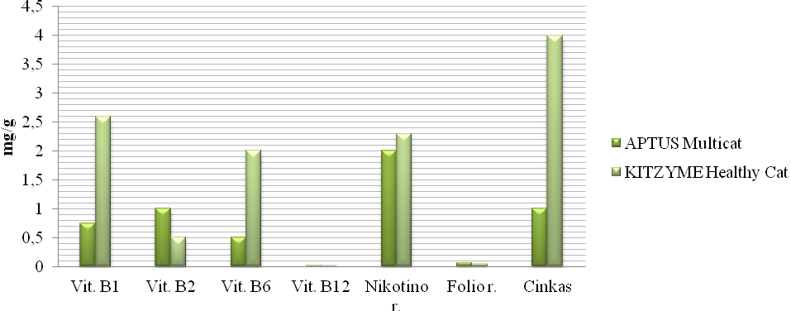

2 pav. Maisto papildų – Nr.2 sudedamųjų medžiagų kiekio skirtumai

Didžiausią mineralinių medžiagų ir vitaminų kiekį (2 pav.) maisto papilde „APTUS Multicat“ sudaro nikotino rūgštis – 37,7%, vitaminas B2 – 18,8%, vitaminas B1 – 14,1% ir cinkas – 18,8%, kitos mineralinės medžiagos ir vitaminai – 10,6%. Maisto papilde “KITZYME Healthy Cat” didžiausią mineralinių medžiagų dalį sudaro cinkas – 34,9%, vitaminų: vitaminas B1 – 22,7%, nikotino rūgštis – 19,7% , vitaminas B6 – 17,1%, vitaminas B2 – 4,4%, kitos – 1,2%. Mineralinių medžiagų ir vitaminų kiekis šiuose maisto papilduose skiriasi. Rastas panašus kiekis nikotino rūgšties kiekis, o kiti mineralai ir vitaminai skiriasi kiekiu skirtu paros dozei.

Lentelėse (Nr.6, Nr.7) pateikiamos dviejų maisto papildų (Nr.3) pagrindinės sudedamosios mineralinės medžiagos ir vitaminai. Jų kiekiai (mg/g), paros dozė palyginami 3 pav.

**6 lentelė. Maisto papildas – Nr.3** **7 lentelė. Maisto papildas – Nr.3**

|  |  |
| --- | --- |
| APTUS Multidog | |
| Sudėtis : | Vitaminai : A (E672), D3 (E671), E, C (E300), B1, B2, B6, B12. Nikotino rūgštis, pantoteno r., folio r., biotinas.  Mineralinės medžiagos: Geležis (Fe), cinkas (Zn), varis (Cu), jodas (I), selenas (Se). |

|  |  |
| --- | --- |
| VETZYME Once a Day | |
| Sudėtis : | Vitaminai: B1, B2, B6, B12; Nikotino rūgštis, folio r.  Kalcis (Ca) (kalcio karbonatas, kalcio pantotenatas, dikalcio fosfatas)  Priedai : Alaus mielės. |

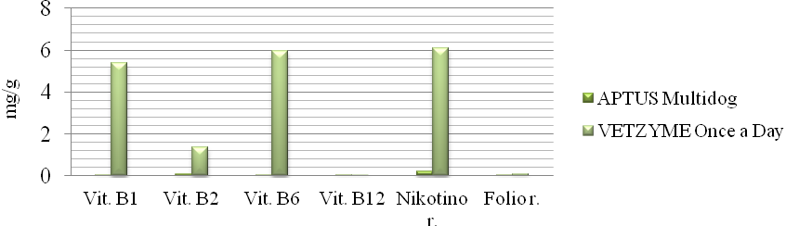

3 pav. Maisto papildų Nr.3 sudedamųjų medžiagų kiekio skirtumai

Didžiausią vitaminų kiekį (3 pav.) maisto papilde „APTUS Multidog“ sudaro nikotino rūgštis – 32,2%, vitaminas B6 – 31,5%, vitaminas B1 – 28,6%, vitaminas B2 – 7,2%, o kiti – 0,5%. Antrojo maisto papildo -“VETZYME Once a Day” sudėtinės dalys skiriasi nuo pirmojo savo kiekiu. Jame didžiausi kiekiai randami nikotino rūgšties – 68%, vitamino B2 – 17%, vitamino B6 – 6,8%, vitamino B1 – 6,8%, kitų – 1,4%. Lyginat „APTUS Multidog“ su “VETZYME Once a Day” vitaminai esantys jų sudėtyje panašūs, tačiau pastarajame maisto papilde visų vitaminų kiekis kur kas mažesnis nei „APTUS Multidog“.

**4.1.1.2. Maisto papildai sveikam kailiui ir odai**

Remiantis specialistų ir literatūros šaltinių duomenimis maisto papildai ( 8, 9, 10 ir 11 lentelės) naudotini norint išlaikyti sveiką, gražų kailį ir odą, stiprinant odą ir plauko struktūrą būtiniausiomis mineralinėmis medžiagomis ir vitaminais.

Lentelėse (Nr.8, Nr.9) pateikiamos dviejų maisto papildų (Nr.4) pagrindinės sudedamosios mineralinės medžiagos ir vitaminai. Jų sudedamosios dalys lyginamos grafike 4 pav.

**8 lentelė. Maisto papildas – Nr.4 9 lentelė. Maisto papildas - Nr.4**

|  |  |
| --- | --- |
| DermaDIET | |
| Sudėtis : | Vitaminai: B1, B2, B5, B6, B12; Folinė rūgštis, biotinas.  Cinkas (Zn), Magnis (Mg)  Hidrolizuotas kolagenas  EPR, DHR |

|  |  |
| --- | --- |
| OleoDERM | |
| Sudėtis : | Vitaminai: B1, B2, B5, B6, B12, folinė rūgštis, biotinas;  Cinkas (Zn)  EPR (eikozapentaeno rūgštis), DHR (dokozaheksaeno r.),GLR (gama linoleno r.), LA (linolio r.) |

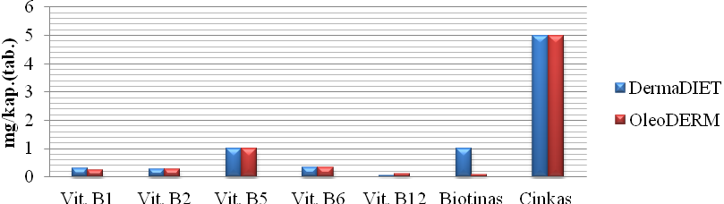

4 pav. Maisto papildų Nr.4 sudedamųjų medžiagų kiekio skirtumai

Didžiausią mineralinių medžiagų kiekis (4 pav.) maisto papilduose sudaro cinkas. Mineralinių medžiagų ir vitaminų pasiskirstymas pagal jų kiekį maisto papilde „Derma DIET“ – cinkas sudaro 63% visų diagramoje žymėtų medžiagų, biotinas – 12,6%, vitaminas B5 – 12,6%, vitaminas B6 – 4,2%, vitaminas B1 – 3,7%, vitaminas B2 – 3,4%, kitos medžiagos – 0,5%. Pagrindinės maisto papildą „OleoDERM” sudarančios medžiagos : cinkas – 71,5%, vitaminas B5 – 14,3%, vitaminas B6 – 4,7%, vitaminas B2 – 3,7%, vitaminas B1 – 3,3%, kitos – 2,5%. Šie maisto papildai savo sudėtimi beveik nesiskiria, skirtumas matomas tik tarp biotino kiekio, kuris maisto papilde „DermaDIET“ yra >10 kartų didesnis nei „OleoDERM“.

Lentelėse (Nr.10, Nr.11) pateikiamos dviejų maisto papildų (Nr.5) pagrindinės sudedamosios mineralinės medžiagos ir vitaminai. Jų kiekiai (mg/g), paros dozė palyginami 5 pav.

**10 lentelė. Maisto papildas - Nr.5** **11 lentelė. Maisto papildas – Nr.5**

|  |  |
| --- | --- |
| Dermafit‘ Cat | |
| Sudėtis : | Vitaminas E, biotinas  Cinkas (Zn)  EPR (eikozapentaeno rūgštis), DHR (dokozaheksaeno r.), Alfa- linoleno r.  Arachidono r. |

|  |  |
| --- | --- |
| Pet-phos Feline Special Fur | |
| Sudėtis : | Vitaminai : A, E, B2, B6, biotinas  Varis (Cu), Cinkas (Zn), Jodas (I)  Arachidono rūgštis, Linolinė r. |

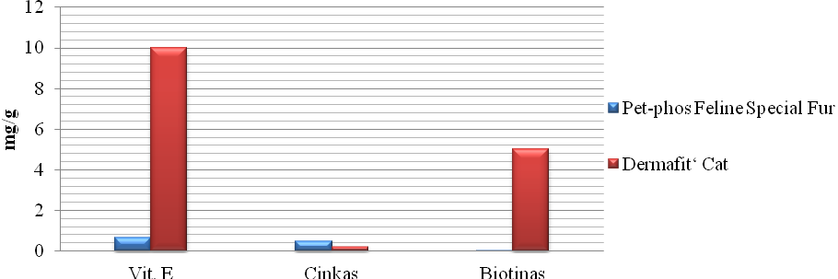

5 pav. Maisto papildų Nr.5 sudedamųjų medžiagų kiekio skirtumai

Mineralinių medžiagų ir vitaminų kiekis (5 pav.) maisto papilduose labai skirtingas. Maisto papilde „Dermafit‘Cat“ rasta didžiausias kiekis vitamino E – 65,8%, biotino – 32,9%, cinko – 1,3%. Tuo tarpu maisto papilde “Pet-phos Feline Special Fur” jų kiekiai kur kas mažesni, procentaliai pasiskirstę taip : vitamino E – 56,6%, cinko – 42,4%, biotino – 1%. Lyginant šiuos du maisto papildus, matome, kad jų sudėtis mineralinėmis medžiagomis ir vitaminais panaši, tačiau yra didelis skirtumas tarp jų kiekio. Maisto papilde „Dermafit‘Cat“ rastas kur kas didesnis vitamino E bei cinko kiekis nei “Pet–phos Feline Special Fur”. Vitamino E rasta >14 , o biotino >400 kartų, cinko kiekis skiriasi nedaug.

**4.1.1.3. Maisto papildai sąnariams**

Remiantis specialistų ir literatūros šaltinių duomenimis maisto papildai (12 ir 13 lentelės) skiriami ir yra būtini naudoti siekiant išvengti sąnarių problemų arba padedant jas išspręsti. Jų sudedamosios dalys gerina sąnarių judrumą ir lankstumą, kremzlinio audinio regeneraciją. Tai ypač svarbu gyvūnams patiriantiems didelį fizinį krūvį arba vyresnio amžiaus šunims.

Lentelėse (Nr.12, Nr.13) pateikiamos dviejų maisto papildų (Nr.6) pagrindinės sudedamosios mineralinės medžiagos ir vitaminai. Jų sudedamosios dalys lyginamos grafike (6 pav.).

\

|  |  |
| --- | --- |
| VETZYME Flexible Joint | |
| Sudėtis : | Vitaminai: B1, B2, B6, B12, E.  Nikotino rūgštis, folio r.  Mineralinės medžiagos: kalcis (Ca) (kalcio karbonatas, pantotenatas dikalcio fosfatas), cinkas (Zn), magnis (Mg) (magnio stearatas), fosforas (P)  Žuvų taukai  Gliukozamino sulfatas |

**12 lentelė. Maisto papildas - Nr.6 13 lentelė. Maisto papildas – Nr.6**

|  |  |
| --- | --- |
| CANVIT CHONDRO/ CANVIT CHONDRO MAXI | |
| Sudėtis : | Vitaminai : E, C, biotinas, niacinamidas.  Mineralinės medžiagos : magnis (Mg), selenas (Se), manganas (Mn).  Aminorūgštys, Kolageno hydrolizatas  Chondroitino sulfatas,  Gliukozamino sulfatas |

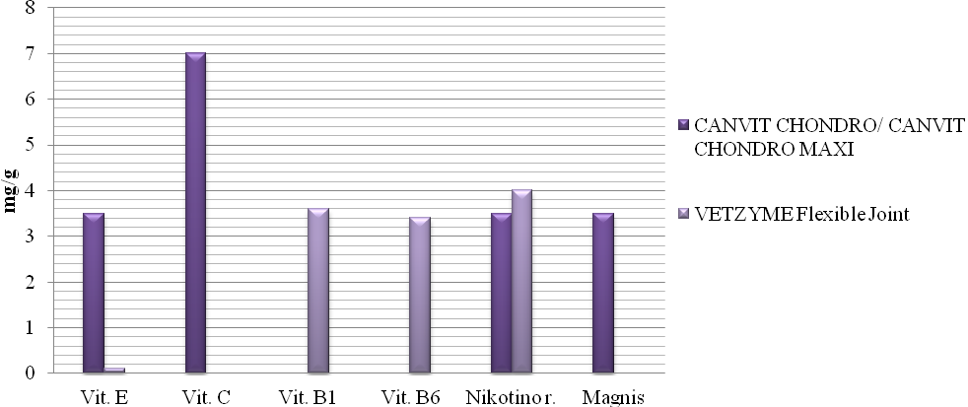

6 pav. Maisto papildų Nr.6 sudedamųjų medžiagų kiekio skirtumai

Šių dviejų maisto papildų sudėtis labai skiriasi (6 pav.). Maisto papildo „CANVIT CHONDRO/CANVIT CHONDRO MAXI“ sudėtyje yra vitaminas C (sudaro 40% diagramoje pavaizduotų mineralinių medžiagų), vitaminai E (20%), nikotino r.(20%) ir magnis (20%), o vitaminų B1, B6 visiškai nėra. Tuo tarpu maisto papildo „VETZYME Flexible Joint“ sudėtyje jų yra, kaip ir nikotino r. (36%), vitamino B1 (32,5%), vitamino B6 (30,6%), vitamino E (0,9%), tačiau šiame maisto papilde nerasta vitamino C ir magnio.

## 4.2. Maisto papildų vartojimo duomenys

Tyrimo metu buvo atlikta apklausa, kurios metu apklausta 30 gyvūnų savininkų – 15 laikančių kates ir 15 laikančių šunis. Apklausa atlikta siekiant išanalizuoti įvairių faktorių įtaką lemiančią maisto papildų pasirinkimą ir jų poveikį.

### 4.2.1. Maisto papildų vartojimo dažnumas smulkių gyvūnų populiacijoje

Apibendrinus apklausos metu 2011–2012 m. surinktus duomenis paaiškėjo, kad iš 30 gyvūnų 16 (53,3%) buvo skirti maisto papildai, 14 (46,6%) niekada nėra jų vartoję (7 pav.).

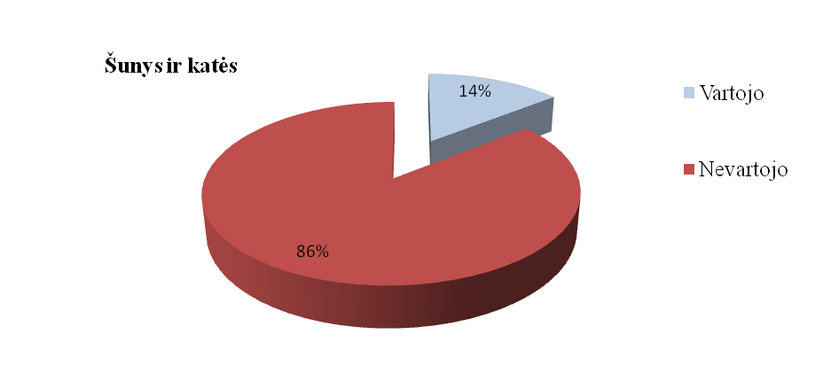

**7 pav. Bendras maisto papildų vartojimo dažnumas šunų ir kačių populiacijose**

4.2.1.1. Maisto papildų vartojimo dažnumas tarp skirtingų gyvūnų rūšių

Nustatyta, kad iš 15 šunų – 9 (60%) vartojo maisto papildus, 6 (40%) ne, o iš 15 kačių – 7 vartojo (46,6%) , 8 (54,4%) nevartojo (8 pav.).

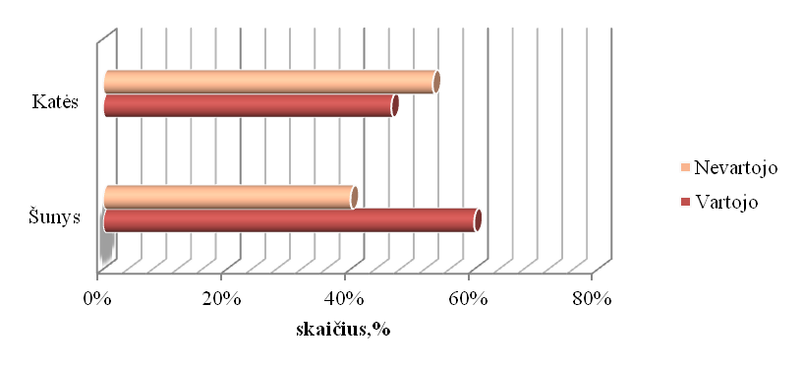

8 pav. Maisto papildų vartojimo dažnumas tarp skirtingų gyvūnų rūšių

#### 4.2.1.2. Maisto papildų vartojimo dažnumas pagal amžių

Remiantis apklausos duomenimis nustatyta, kad maisto papildų vartojimas dažniausias šunims kai jie yra nuo 5 iki 10 metų amžiaus – 33% (3 iš 9 tirtų) , o rečiausiai naudojami papildai kai šunims 10 metų ir daugiau – 11% (1 iš 9 tirtų). Katėms taip pat dažniausiai maisto papildai skiriami kai jos yra nuo 5 iki 10 metų amžiaus – 57% (4 iš 7 tirtų) , o rečiausiai naudojami papildai kai katėms 10 metų ir daugiau – 14% (1 iš 7 tirtų). Rezultatai pateikiami grafike (9 pav.)

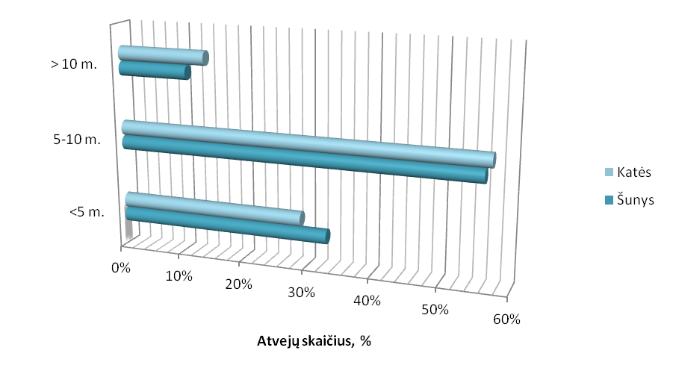

9 pav. Maisto papildų vartojimo dažnumas pagal amžių tarp skirtingų gyvūnų rūšių

#### 4.2.1.3. Maisto papildų vartojimo dažnumas pagal sezoniškumą

Nustatyta, kad maisto papildų poreikis smulkiems gyvūnams priklauso ir metų sezono: rudens, žiemos, pavasario ar vasaros. Remiantis įvairiais šaltiniais, manoma, kad jų vartojimas ypač padidėja rudens ir pavasario sezonų metu.

Gauti duomenys parodė, kad ši informacija teisinga, mat 56% (5 iš 9) tirtų šunų maisto papildų poreikis išaugo rudens sezono metu. Pavasario sezono metu maisto papildai buvo skirti vartoti 33% (3 iš 9), o žiemos sezono metu 11% (1 iš 9) tirtų atvejų. Katėms maisto papildai dažniausiai buvo skiriami vartoti rudens sezono metu 43% (3 iš 7) tirtų atvejų, žiemos sezono metu 29% (2 iš 7), pavasario ir vasaros sezonais po 14% (1 iš 7) tirtų kačių (10 pav.).

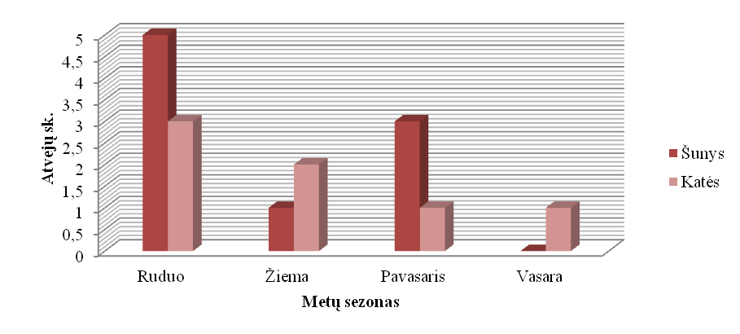

10 pav. Maisto papildų vartojimo dažnumas pagal sezoną skirtingoms gyvūnų rūšims

Remiantis bendrais kačių ir šunų maisto papildų vartojimo duomenimis, nustatyta kad smulkiems gyvūnams maisto papildų vartojimas dažniausias rudens sezono metu 50% (8 iš 16) tirtų gyvūnų, mažesnis žiemos sezono metu 19% (3 iš 16) ir pavasario sezono metu 25 % (4 iš 16), mažiausias vasaros sezono metu 6% (1 iš 16) (11 pav.).

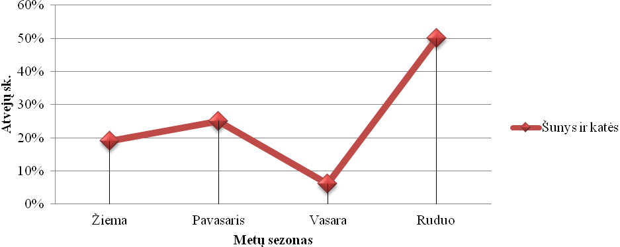

**11 pav.** **Maisto papildų vartojimo dažnumas pagal sezoniškumą smulkių gyvūnų tarpe**

### 4.2.2. Maisto papildo pasirinkimas priklausomai nuo organizmo būklės

Maisto papildų poreikis smulkiems gyvūnams padidėja sergant ar persirgus įvairiomis ligomis, nusilpus organizmo imuninei sistemai. Taip pat skiriami kaip profilaktinė priemonė. Atsižvelgiant į nustatytą diagnozę, nusprendžiama kokius maisto papildus vartoti.

Nustatyta, kad maisto papildus dažniausiai renkasi tie gyvūnų savininkai, kurių augintinis turi sveikatos problemų. Dažniausiai pasitaikantys susirgimai dėl kurių prireikia vartoti maisto papildus yra odos ir kailio bei sąnarių problemos arba maisto papildai vartojami norint pagerinti bendrą organizmo būklę.

Nustatyta, kad 56 % (5 iš 9) tyrime dalyvavusių šunų maisto papildai buvo skirti dėl kailio ir odos problemų, 22% (2 iš 9) dėl sąnarių ligų, 22% (2 iš 9) vartojo kaip profilaktinę priemonę. Tuo tarpu katėms maisto papildai dažniausiai 86% (6 iš 7) tirtų atvejų, buvo skiriami kailio ir odos būklės gerinimui ir tik 14% (1 iš 7) kaip profilaktinė priemonė imuniteto stiprinimui (12 pav.).

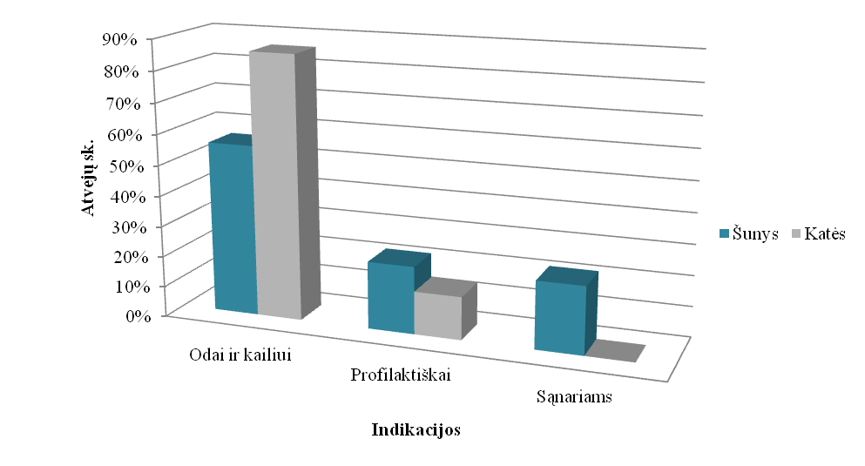

12 pav. Maisto papildų pasirinkimas pagal sveikatos sutrikimus

### 4.2.3. Gyvūnų organizmo būklės įvertinimas po maisto papildų vartojimo

Apklausos metu buvo teirautąsi gyvūnų savininkų apie jų augintinio būklę po maisto papildų vartojimo. Kaip ji pakito atsižvelgiant į indikacijas, dėl kurių buvo skirti papildai. 26 iš 30 (87%) apklaustų gyvūnų savininkai teigė,kad jų augintiniai pajuto sveikatos būklės pagerėjimą, 4 iš 30 (13%) nepajuto jokio poveikio, nei vienas apklausoje dalyvavęs gyvūno savininkas nesiskundė maisto papildų šalutiniu poveikiu (13 pav.)

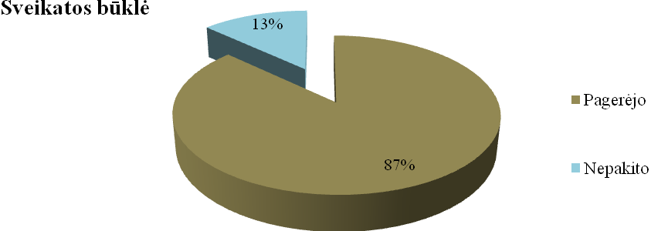

**13 pav.** **Organizmo būklės įvertinimas po maisto papildų vartojimo**

# 5. REZULTATŲ APTARIMAS

Literatūros duomenimis teigiama, kad maisto papildų poreikis atskiroms gyvūnų rūšims (šunims/katėms) yra panašus. Dažniausiai naudojami maisto papildai skirti norint pagerinti odos ir kailio, kaulų ir sąnarių bei dantų ir akių būklę. Tyrimui maisto papildai parinkti pagal tai, kokiems organams reikalingas didžiausias mineralinių medžiagų kiekis siekiant atstatyti jų funkcijas.

Literatūros šaltinių teigimu, bendram organizmo būklės pagerinimui, imuninės sistemos stiprinimui svarbios mineralinės medžiagos yra selenas ir cinkas, bei vitaminai A, D, ir E, kurie yra svarbūs antioksidantai (Ammerman, Baker, 1995; Surai, 2006). Tyrimo metu maisto papildų skirtų bendram organizmo būklės pagerinimui, imuninės sistemos stiprinimui buvo išanalizuota viso keturi skirtingi maisto papildai. Du iš šių maisto papildų buvo skirti tik katėms – didžiausią kiekį juose sudaro nikotino r. – 25,6%, vit. B2 - 9%, vit. B1 – 20%, vit. B6 – 15% ir cinkas – 30%. Kituose dviejuose maisto papilduose, skirtuose šunims rasta nikotino r. – 32,6%, vit. B6 – 31%, vit. B1 – 28,2%, vit. B2 – 7,5%. Lyginat kačių ir šunų sudedamąsias dalis nustatyta, kad jos yra tokios pačios ir didžiausią dalį sudaro nikotino r. Skiriasi tik tuo, kad šunims skirtuose papilduose nėra cinko.

Literatūroje teigiama, kad gyvūnų odos ir kailio būklės gerinimui svarbiausi yra varis, selenas, cinkas bei vitaminai A, E, biotinas (vit.B7) ir niacinas (vit.B3) (Ammerman, Baker, 1995; Surai, 2006; Tisch, 2006). Tyrimo metu maisto papildų subalansuotų odai ir kailiui buvo išanalizuota viso – 4, du iš jų skirti šunims. Pagrindinės medžiagos sudarančios šiuos papildus - cinkas sudaro 67%, biotinas – 7%, vit. B5 – 13,4%, vit. B6 – 4,4%, vit. B1 – 3,5%, vit. B2 – 3,5%. Kitų dviejų maisto papildų, skirtų katėms, pagrindinės sudedamosios medžiagos – vit. E – 65%, biotinas – 30,6%, cinkas – 4,3%. Lyginat kačių ir šunų sudedamąsias dalis nustatyta, kad šunų maisto papilduose didžiausią sudedamųjų medžiagų dalį sudaro cinkas, o kačių vit. E. Jo nėra šunims skirtuose maisto papilduose, tačiau priešingai nei katėms, juose yra B grupės vitaminų.

Literatūros šaltinių teigimu sveikiems sąnariams ar jų ligų profilaktikai labai svarbūs yra kalcis, magnis bei vitaminas C ir B gr. vitaminai (Suttle, 2010; Tisch, 2006). Maisto papildų subalansuotų sąnariams buvo išanalizuota viso 2, jie skirti vartoti šunims. Pagrindinės medžiagos sudarančios šiuos papildus – vit.C – 24,5%, vit. E – 12,6%, nikotino r. – 13,6%, magnis – 12,2%, vit.B1 – 12,6%, vit.B6 – 11,9. Nustatyta, kad šių maisto papildų mineralinių medžiagų pagrindinę dalį sudaro vit. C ir B gr. vitaminai.

Remiantis literatūros duomenimis, teigiama, kad maisto papildai būtini tiek katėms tiek šunims (Mcdonald et al., 2011). Atlikus tyrimą nustatyta, kad iš vienodo tirtų šunų ir kačių skaičiaus, šunims (60%) maisto papildai buvo skiriami vartoti dažniau nei katėms (46,6%). Apibendrinus kačių ir šunų duomenis nustatyta, kad amžiaus įtaka turi didelės reikšmės maisto papildų vartojimui. Dažniausiai maisto papildai skiriami gyvūnams, kurių amžius – nuo 5 iki 10 metų (56,5%) , rečiausiai naudojami kai gyvūnai yra 10 metų amžiaus ir daugiau (12,5%). Remiantis tyrimo duomenimis nustatyta, kad smulkiems gyvūnams vienas iš maisto papildų vartojimą įtakojančių faktorių yra metų sezonas. Dažniausiai jų poreikis padidėja rudens sezono metu (50%) ir pavasario sezono metu (25 %) , mažiausias - vasaros sezono metu (6%).

Literatūros šaltinių duomenimis renkantis maisto papildus, būtina atsižvelgti į organizmo būklę, nustatytą diagnozę, siekiant nepridaryti žalos gyvūno sveikatai. Maisto papildų poreikis smulkiems gyvūnams padidėja sergant ar persirgus įvairiomis ligomis, nusilpus organizmo imuninei sistemai (Mcdonald et al., 2011). Atlikto tyrimo metu nustačiau, kad dažniausiai šunims (56 %) maisto papildai buvo skirti dėl kailio ir odos problemų, 22% dėl sąnarių ligų, 22% vartojo kaip profilaktinę priemonę. Tuo tarpu katėms maisto papildai dažniausiai (86%) buvo skiriami kailio ir odos būklės gerinimui ir tik (14%) kaip profilaktinė priemonė imuniteto stiprinimui.

Žinoma, kad tam tikrais atvejais maisto papildų vartojimas gali būti ne tik naudingas, bet ir žalingas (Ammerman, Baker, 1995; Mcdonald et al., 2011). Tyrimo metu nustatyta, kad 87% apklausos metu surašytų atvejų, po maisto papildų vartojimo pajuto sveikatos būklės pagerėjimą, 13% nepajuto jokio poveikio, nei vienas apklausoje dalyvavęs gyvūno savininkas nesiskundė maisto papildų šalutiniu ar žalingu poveikiu.

**6. IŠVADOS**

1. Tirtuose maisto papilduose daugiausiai rasta cinko, magnio, kalcio, B gr. vitaminų, vitamino C. Ne visuose juose rastos svarbiausios mineralinės medžiagos ir vitaminai. Nerasta arba rasta mažais kiekiais tokių mineralinių medžiagų ir vitaminų kaip geležis, varis, fosforas, natris, vit. A, D, E. Šunims ir katėms skirtų maisto papildai yra panašūs savo sudedamosiomis dalimis skiriasi tik jų kiekiais.
2. Tirti maisto papildai yra gausiai praturtinti įvairiomis būtiniausiomis mineralinėmis medžiagomis, vitaminais, bet nevisiškai atitinka maisto papildo indikacijas pagal sudėtines medžiagas ir jų atliekamas funkcijas. Tiksliausiai nurodyta maisto papildų skirtų sąnarių ligoms gydyti ir profilaktikai sudėtis.
3. Maisto papildų vartojimo poreikiai kinta priklausomai nuo gyvvūnų rūšies, jo amžiaus, sezoniškumo ir sveikatos problemų. Maisto papildai šunims vartoti skiriami dažniau nei katėms. Tyrus vienodą šunų ir kačių skaičių, maisto papildai buvo skirti vartoti – 60% šunų ir – 46,6% kačių. Didžiausia maisto papildų paklausa tarp gyvūnų, kuriems yra nuo 5 iki 10 metų – 56,5% , mažiausia tarp gyvūnų, kuriems 10 metų ir daugiau – 12,5%. Dažniausiai jų poreikis padidėja rudens sezono metu 50% , rečiausiai – vasaros sezono metu 6%. Smulkiems gyvūnams dažniausiai būtina papildyti racioną maisto papildais dėl atsiradusių odos ir kailio problemų.
4. 86% tyrime dalyvavusiųjų respondentų teigė, kad maisto papildai veiksmingi, nes pagerino jų augintinio organizmo būklę, o 14% tyrime dalyvavusių teigė, kad nepajuto jokio poveikio. Šalutinio maisto papildų poveikio nepastebėjo nei vienas apklaustasis.

**7. NAUDOTA LITERATŪRA**

1. Ammerman C.B., Baker D.H. Bioavailability of nutrients for animals: Amino acides, minerals and vitamins. UK. Academic Press. 1995. 95-97, 169, 170, 367, 368, 390, 400-405, 415-417 p.
2. DiBartola S.P. Flui, Electrolyte and Acid- Base Disorders in Small Animal Practise. USA. Elsevier Inc. 2012. 195-198, 120, 121, 136-138 p.
3. Jeroch H., Šeškevičienė J., Kulpys J. Žemės ūkio gyvulių ir paukščių mitybos fiziologinės reikmės. Kaunas. Naujasis lankas. 2004. 14-15 p.
4. Khalsa D. Dr. Khalsa's Natural Dog: A Holistic Guide for Healthier Dogs. UK. Kennel Club Books. 2009. 9-13, 114-117 p.
5. Kubilienė J. Šuns mitybos vadovas. Lietuva. Magilė. 2002. 93 p.
6. Kučinskienė Z.A. Klinikinės biochemijos ir laboratorinės diagnostikos pagrindai. Vilnius. VUL. 2008. 37-39, 210-218, 235-236 p.
7. McDonald P., Edwards R.A., Greenhalg J.F.D., Morgan C.A., Sinclair L.A., Wilkinson R.G. Animal Nutrition, 7th Edition. UK. Pearson. 2011. 104, 105, 114, 118-124, 127-132, 170, 171, 251 p.
8. McDowell L.R. [Vitamins in Animal and Human Nutrition](http://www.amazon.com/Vitamins-Animal-Nutrition-Russell-McDowell/dp/0813826306/ref=sr_1_1?s=books&ie=UTF8&qid=1358963007&sr=1-1). UK. Wiley-Blackwel. 2000. 55-58 p.
9. Surai P.F. Selenium in nutrition and health. UK. Nottingham University Press. 2006. 589-592 p.
10. Suttle N.F. Mineral Nutrition of Livestock, 4th Edition.UK. CABI. 2010. 92-97, 122-128, 206-210 p.
11. Tisch D. Animal Feeds, Feeding and Nutrition, and Ration Evaluation. USA. Delmar. 2006. 123-127, 133-134, 140-141, 138-139, 137-137 p.
12. <http://www.canadasguidetodogs.com/health/nutritionarticle25.htm> prieiga per internetą 2012 m. rugsėjo 17 d.
13. <http://www.diagnostic.lt/pacientams/tyrimai/biocheminiai-tyrimai>. prieiga per internetą 2012 m. lapkričio 29 d.
14. <http://www.dinovite.com/itch2.html>. prieiga per internetą 2012 m. birželio 13 d.